2 匀变速直线运动的速度与时间的关系

**[基础练习]**

1．下列对匀变速直线运动的认识，正确的是(　　)

A．物体在一条直线上运动，若在相等的时间内通过的位移相等，则物体的运动是匀变速直线运动

B．加速度大小不变的运动就是匀变速直线运动

C．加速度不变的运动就是匀变速直线运动 D．匀变速直线运动的加速度是一个恒量

2．对于做匀变速直线运动的物体，下列说法中正确的是(　　)

A．若加速度方向和速度方向相同，即使加速度很小，物体的速度还是要增大的

B．若加速度方向和速度方向相反，物体的速度可能一直增大

C．不管加速度方向和速度方向的关系怎样，物体的速度都是增大的

D．因为物体做匀变速直线运动，所以它的加速度是均匀变化的

3．做匀加速直线运动的物体的加速度为3 m/s2，下列说法正确的是(　　)

A．某1 s末的速度比前1 s初的速度总是大3 m/s

B．某1 s初的速度比前1 s末的速度总是大3 m/s

C．某1 s末的速度比该1 s初的速度总是大3倍

D．某1 s末的速度比该1 s初的速度总是大3 m/s

4．纯电动汽车不排放污染空气的有害气体，具有较好的发展前景．某辆电动汽车在一次刹车测试中，初速度为18 m/s，经过3 s汽车停止运动．若将该过程视为匀减速直线运动，则这段时间内电动汽车加速度的大小为(　　)

A．3 m/s2 B．6 m/s2 C．15 m/s2 D．18 m/s2

5．物体做匀加速直线运动，到达*A*点时的速度为5 m/s，经3 s到达*B*点时的速度为14 m/s，再经过4 s到达*C*点，则它到达*C*点时的速度为(　　)

A．23 m/s B．5 m/s C．26 m/s D．10 m/s

6．如图所示的四个图像中，描述物体做匀加速直线运动的是(　　)

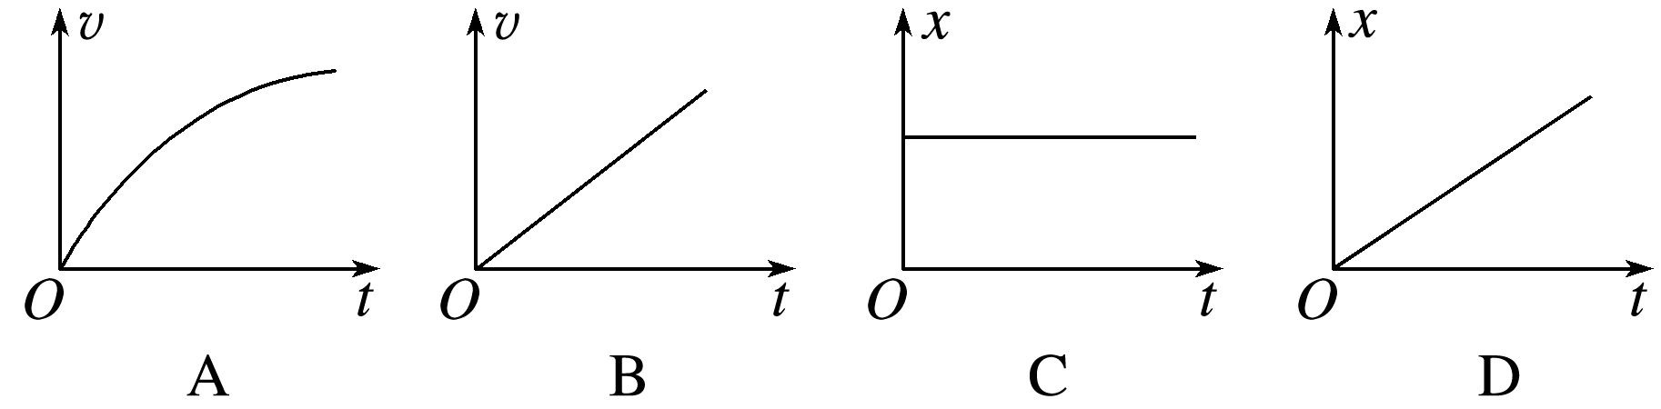

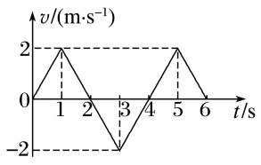7．一物体静止在光滑的固定水平桌面上，现对其施加一水平外力，使它沿水平桌面做直线运动，该物体的*v*－*t*图像如图所示，根据图像，下列说法正确的是(　　)

A．0～6 s时间内物体运动的加速度始终没有改变

B．2～3 s时间内物体做减速运动

C．第1 s末物体的速度方向改变

D．1.5 s末和2.5 s末两个时刻物体的加速度相同

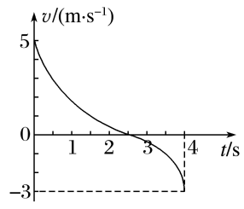8．一物体运动的速度—时间图像如图所示，根据图像可知(　　)

A．0～4 s内，物体在做匀变速曲线运动

B．0～4 s内，物体的速度一直在减小

C．0～4 s内，物体速度的变化量为－8 m/s

D．0～4 s内，物体的加速度一直在减小

**[能力练习]**

9．某人从竿上端由静止开始先匀加速下滑时间2*t*，后再匀减速下滑时间*t*恰好到达竿底且速度为0，则这两段匀变速运动过程中加速度大小之比为(　　)

A．1∶2 B．2∶1 C．1∶4 D．4∶1

10．一质点做匀变速直线运动的速度随时间变化的关系为*v*＝(40－10*t*) m/s．下列说法正确的是(　　)

A．质点在前4 s内做匀加速运动 B．质点的初速度是20 m/s

C．质点的加速度大小是5 m/s2 D．*t*＝4 s时，质点的加速度不为零

11．一物体做直线运动，其*v*－*t*图像如图所示，以下说法正确的是(　　)

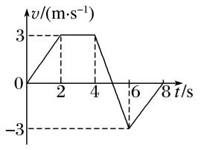A．只有0～2 s内加速度与速度方向相同

B．0～2 s内物体的加速度为1.5 m/s2

C．4～6 s内物体的速度一直在减小

D．0～2 s物体做匀变速直线运动和4～6 s物体做非匀变速直线直线运动

12．航空母舰上的飞机弹射系统可以缩短战斗机起跑的位移．假设某型号战斗机初速度为零，弹射系统对该型号战斗机作用了1 s时间后，可以使飞机达到一定的初速度，然后飞机在甲板上起跑，加速度为2 m/s2，经过10 s达到起飞速度50 m/s的要求，问：

(1)飞机离开弹射系统瞬间的速度是多少？

(2)弹射系统对飞机提供的加速度是多少？

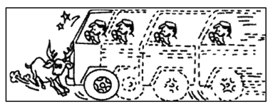13．一辆汽车从静止开始启动，做匀加速直线运动，用了10 s的时间达到72 km/h的速度，然后以这个速度在平直公路上匀速行驶，突然司机发现前方公路上有一只小鹿，于是立即刹车，如图所示，刹车过程中做匀减速直线运动，加速度大小为4 m/s2，求：

(1)汽车在启动加速时的加速度；

(2)开始刹车后2 s末的速度大小和6 s末的速度大小．

**[提升练习]**

★14．汽车原来以10 m/s的速度在平直公路上匀速行驶，因为路口出现红灯，司机从较远的地方开始刹车，使汽车匀减速前进，当车速减到2 m/s时，交通灯转为绿色，司机当即放开刹车，并且只用了减速过程一半的时间，汽车加速到原来的速度，从刹车开始到恢复原来速度的过程用了12s．求：

(1)减速与加速过程中的加速度大小；

(2)开始刹车后2s末及10 s末的瞬时速度大小．